Escola Municipal de Educação Básica Alfredo Gomes.
Diretora: Ivania Nora
Assessora Técnica Pedagógica: Simone Carl
Assessora Técnica Administrativa: Tania Nunes
Turma: 1º ano

Professora: Ana Caroline Antunes de Oliveira
Data:15/06
ATIVIDADE DE ARTES: RELEMBRANDO AS CORES PRIMÁRIAS

CORES PRIMÁRIAS SÃO CORES PURAS, SEM MISTURA.É ATRAVÉS DAS CORES PRIMÁRIAS QUE SE FORMAM TODAS AS OUTRAS CORES. AS CORES PRIMÁRIAS SÃO: VERMELHO AMARELO E AZUL.

01-OUVIR MÚSICA “COLORIDOS” CANTAR E DANÇAR JUNTO
https://www.youtube.com/watch?v=x8VNNyobJRo

02-PRODUZA UM TAMBOR COM MATERIAIS RECICLÁVEIS E ENFEITE APENAS COM AS CORES PRIMÁRIAS (AZUL, AMARELO E VERMELHO).
SUGESTÃO DE MATERIAIS PARA CONFECÇÃO: LATINHAS, POTES, GARRAFA PET, PAPÉIS, TINTA...
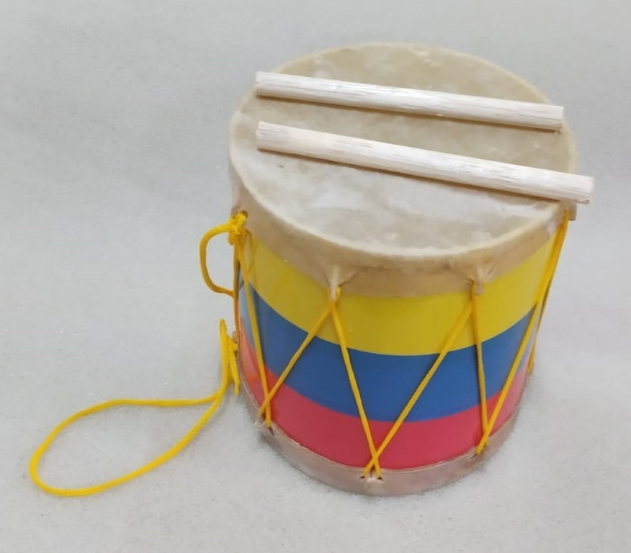

DEPOIS DE PRONTO OUVIR A MÚSICA NOVAMENTE E TOCAR SEU TAMBORZINHO.
UM BOM TRABALHO A TODOS BEIJOS!

